MFC初步探险之ClassWizard—Message Maps

你是否还被MFC错综复杂的消息映射（Message Mapping）与命令传递（Command Routing）所纠缠不清？或者说通过［View→ClassWizard］菜单调出的MFC ClassWizard对话框你是否了如指掌？这两者相关吗？是的，如果你能灵活运用MFC ClassWizard对话框中的第一项功能——Message Maps，那么要想在程序中正确（注意，我们可是要100％的正确哦）建立消息映射对你来说就太容易了！当然，这一切都得感谢我们的精灵——MFC ClassWizard。让我们一起看看这个小精灵能给我们带来什么惊奇吧。

一、千里之行，始于足下——让我们建立一个新的项目（Project）：
新建一个名为MsgMap的MFC AppWizard（exe）项目，在按下OK后的MFC AppWizard—Step 1对话框中选择建立一个Single document类型的程序，并一定要选择Document/View architecture support，这一点很重要。到这里我们就可直接点Finish按钮完成新项目的建立了。

二、天下大事，必作于细——给程序增加一个测试用的菜单：
在资源视图（ResourceView）中找到Menu下的IDR_MAINFRAME菜单资源，如图［1］所示在菜单中添加一个［消息→测试］的菜单项，用作我们后面的试验。注意［测试］菜单的ID为ID_MSG_TRY，我们在后面一直会用到它。
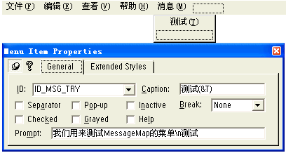
图［1］

三、千呼万唤始出来——请出我们可爱的ClassWizard：
现在我们通过［View→ClassWizard］菜单调出MFC ClassWizard对话框，如图［2］所示。先不要被如此复杂的场面吓倒，让我们慢慢来分析：
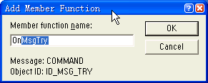

图［2］
2
1
3
首先是1 Object IDs，这里列出了我们在程序中定义的所有可用的资源ID，通过上下滚
动可以找到我们先前为［测试］菜单定义的ID（即ID_MSG_TRY）。其作用是指出消息是从哪个地方产生的，ID就是用来标识消息“发源地”的，即消息是由哪个Object产生的。

其次是2 Messages，这里列出了Object IDs里中所选择的ID对应的对象(Object)能对应产生哪些消息，不同的Object对应拥有不同的Message产生能力，后面我们将总括。不过我们先要清楚其实这些Object对应着一大堆控件（Control，也就是像按钮Button、文本框Edit Box等。如果可以，把菜单也看作控件吧，VB中就是这样的）。现在我们只看到了两个消息，COMMAND（命令消息）和UPDATE_COMMAND_UI（更新命令对象界面），这说明我们的菜单Object只能产生这两种消息。

现在双击Messages列表框中的COMMAND，会弹出一个Add Member Function（添加成员函数）的对话框，在3 Member function name（成员函数名称）中可更改默认的成员函数名，不过我们在此不需要，让它就样吧。点击OK后会在如图所指的Member functions列表框中出现OnMsgTry成员函数。现在这个对话框为我们选择的Object ID和Message建立一个成员函数（Member Function），当这个Object上发生Message后在这个Member Function内处理。等一等，Member Function不是针对Class来说才会有的吗？那这个Member Function是哪个Class的呢？很好，你已经发现了，在最上面的Class name下拉列表框中不就列出了吗？对呀，就是那个CAboutDlg，这就是我们添加的这个Member Function的主人！现在我们就为CAboutDlg添加了一个OnMsgTry成员函数用来处理菜单ID_MSG_TRY产生的COMMAND消息。

双击OnMsgTry就可编辑OnMsgTry成员函数的代码了。作为试验，我们只添加一行代码，用于当点击［测试］菜单后提示一个“OnMsgTry()”的信息，代码如下：
void CAboutDlg::OnMsgTry() {
AfxMessageBox("OnMsgTry()"); // 此行是我们添加的
}
怎么？头皮发麻了？不过我可以告诉你从现在开始基本上就没有什么难点了，或许吧^ ^其实上面的许多双击操作都对应了按钮操作的，就在MFC ClassWizard对话框最右边不是有一排竖着的按钮吗？我想只看其标签（Caption）你就知道该怎么用了吧。

四、犹抱琵琶半遮面——第一次运行我们的程序：
现在让我们按下Ctrl+F5运行我们的程序吧，点开［消息］菜单，咦，怎么［测试］菜单不可用呢？如图［3］所示。我们不是在CAboutDlg中为它添加了处理函数了吗？对，正因为我们是在CAboutDlg中添加的处理函数，才会出现这种情况，因为此时我们的CAboutDlg还没有被实例化（Instantiate），当然其成员函数（Member Function）就不能被调用了。所以我们得回去修改我们的代码，让它能在程序一启动时就随着Class的实例化（Instantiate）被装入，以使我们能调用。
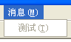
图［3］
关闭程序后回到VC++开发环境，让我们用热键Ctrl+W再次调出ClassWizard对话框。对照图［4］, 在Class name列表框中选择CMainFrame，为的是让我们的处理函数在CMainFrame实例化（Instantiate）时一块儿被装入，并分别在1 Object IDs和2 Messages选择ID_MSG_TRY和COMMAND，用我们在第二部份中使用的方法为CMainFrame添加一个Member Function，还是用默认的函数名OnMsgTry。并修改其代码为：
void CMainFrame::OnMsgTry() {
AfxMessageBox("OnMsgTry()"); // 此行是我们添加的
}

现在再运行我们的程序并点击［测试］菜单吧，你会看到一个对话框跳出来对你说：“OnMsgTry()”，我们终于等到了结果，接下来我们会做一些更有趣的试验。
2
1
3
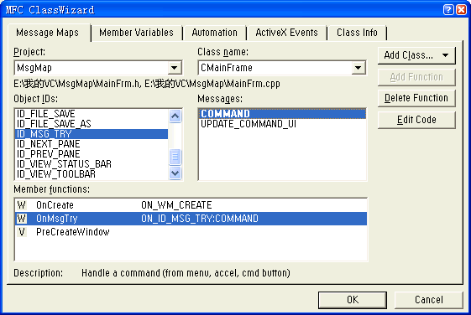
图［4］

五、群山万壑赴荆门——让我们为［测试］菜单添加更多的Message Map：
现在我们根据上面添加Message Map的方法，依次为CMsgMapApp、CMsgMapDoc、CmsgMapView等Class添加OnMsgTry()成员函数，代码如下（一定要看清楚喔）：
void CMsgMapApp::OnMsgTry() {
AfxMessageBox("CMsgMapApp::OnMsgTry()"); // 在CMsgMapApp类中
}

void CMsgMapDoc::OnMsgTry() {
AfxMessageBox("CMsgMapDoc::OnMsgTry()"); // 在CMsgMapDoc类中
}

void CMsgMapView::OnMsgTry() {
AfxMessageBox("CMsgMapView::OnMsgTry()"); // 在CMsgMapView类中
}
并修改CMainFrame中的OnMsgTry()代码如下：
void CMainFrame::OnMsgTry() {
AfxMessageBox("CMainFrame::OnMsgTry()"); // 在CMainFrame类中
}
我们的目的是找出哪个Class会最先获得［测试］菜单被点击时产生的消息！
现在运行程序吧，看看是不是和你预想的结果一样？看到了吧（图［5］）第一个对你说话的是CMsgMapView中的处理函数。

好，终于被我们抓到了把柄。现在删除CMsgMapView中的处理函数OnMsgTry()及在ClassWizard中删除其对应的Message Map，去掉CMsgMapView对［测试］菜单被点击时产生的消息处理，这一步很重要，要仔细操作，记住，很重要。

再运行。你会看到图［6］，这次最先获得消息的是CMsgMapDoc！以此类推，我们依次删除CMsgMapDoc 、CMainFrame、CMsgMapApp中的处理函数OnMsgTry()并在ClassWizard中删除各自对应的Message Map，再依次运行程序，你会依次看到如图［6］、图［7］、图［8］所示的提示。

图［5］

图［6］

图［7］

图［8］
根据以上结果，我们可以这样认为，当一个Windows消息产生时，其传递方向如图：
CMsgMapView
CMsgMapDoc
CMainFrame
CMsgMapApp
图［9］
消息传递的过程中，如果在其经过的Class中找到相应的处理函数（就是我们添加的那个Member Function），就在这个处理函数中处理这条消息，并结束这条消息的生命；如果没有，就按图［9］中的方向往后传递，直到最后还未找到相应的处理函数就交给::DefWindowProc()函数去处理。

现在我们清楚了Windows消息传递的方向了，要想准确地在哪个地方处理我们的消息还要需要我们的ClassWizard来帮忙。现在我们再调出ClassWizard，在图［2］中的1 Object IDs列表框中点选一些ID，看看2 Messages会有什么反应吧？正如你看到的一样，选择了不同的类型ID（如一个是我们添加的菜单ID_MSG_TRY，一个是CAboutDlg），在Messages列表框中会出现不同数量及种类的Message。我们前面已经说过，不同的Object对应拥有不同的Message产生能力，但有些不同的Objects却有着相同的消息。正是这样，我们可以整理出如下一张草图：
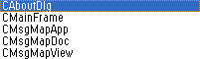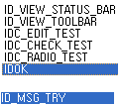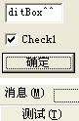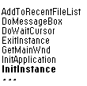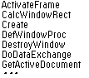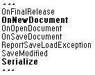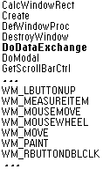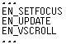
各种Objects及其ID对应的Messages
图［10］
…
图［10］展示了各种控件（Controls）或Objects与其所对应的ID所能对应产生的Messages。我们只是列出了一部份，以粗体显示的消息表示该消息已经建立了消息映射（Message Map）。如果要想把所有的控件都列出来，暂请break，正如你看到的一样，我们只列出了常用的几个就用了这么多版面，要是真全部列出来恐怕要写上一本巨厚的书了。我恨不能像哈利·波特里所描绘的一样，用咒语将这页纸变成一页具有魔法的纸，并在此嵌入一个VC++，一边演示一边让你实时操作☺

六、乘风破浪总有时——练就我们自己的咒语
经过了以上苦难的历程，我们也可以推出以下这条消息映射的咒语了：
在Class name中，当Object IDs发生Messages时，在Add Function生成的 Member function中执行Code。

把其中的粗斜体字暂看作变量吧，如果我们用这条咒语来描述第四部份中的操作就是：
在CMainFrame中，当ID_MSG_TRY发生COMMAND消息时，在Add Function生成的OnMsgTry()中执行消息提示。

现在你对照着图［2］和图［4］来念念这条咒语，有感觉了吧？现在试着动动手，打开ClassWizard添加一些消息映射，是不是很轻松？

如果现在我们要在点击［测试］菜单后让程序在当前视图工作区中画出一个圆我们就可以这样念到：
在CMsgMapView中，当ID_MSG_TRY发生COMMAND消息时，在Add Function生成的OnMsgTry()中执行画圆。

并修改OnMsgTry()函数的画圆代码如下：
void CMsgMapView::OnMsgTry() {
CDC* pDC=this->GetDC(); // 取得当前视图的Device Context
pDC->Ellipse(80,80,200,200); // 画一个圆
}

假设现在我们为CMsgMapDoc添加了一个CString类型的成员变量（Member Variable）m_strMsg，要在点击新增加的菜单［改变提示内容］（设其ID为ID_CHG_MSG）后，将m_strMsg的内容改变为我们用对话框输入的文本，那么我们又可以这样念到：

在CMsgMapDoc中，当ID_CHG_MSG发生COMMAND消息时，在Add Function生成的OnChgMsg()中执行改变m_strMsg内容为我们新输入的文本。

并修OnChgMsg()函数的代码为“改变m_strMsg内容为我新输入的文本”：
void CMsgMapDoc::OnChgMsg () {
CInputDlg dlgInput; // 此类是我们新建的一个用于输入文本对话框类
If(dlgInput.DoModal()==IDOK) // 如果对话框成功返回
m_strMsg=dlgInput.m_strInput; // 设定m_strMsg的内容为新输入的文本
}

看好喔，这次我们可是在CMsgMapDoc中建立的消息处理函数了，不像上次是在CMsgMapView中建立的了。
我们现在终于能100％地准确建立消息映射了，只是在此之前我们要考虑我们的代码要完成哪些操作，这些操作又需要哪些Class Object的数据，或者说我们该在哪个Class中处理这条消息才能达到我们的目的。再想想我们的消息映射咒语吧。

在此我不得不提醒一下，回顾图［9］，当一条消息被处理过一次后，就将结束生命（很残忍吧，昙花一现），不会再往后面的类传递了。这也就是为什么我们在第五部份中虽然添加了四条消息映射，但每次运行时却只有最优先的一条消息映射能作出反应，让我们记着这个残忍的规则吧，不要怪我，问罪Microsoft吧^__^

请记住，用我们的消息映射咒语配合小精灵（ClassWizard）来建立消息映射，你会觉得建立消息映射轻松无比。充分享受ClassWizard给我们带来的乐趣吧。

七、学海无涯，书山有路——参考资料：
到这里，可能你还想听听别的实例，但我实在没有力气写下去了，Forgive Me!如果你还想深入了解Message Map和Command Routing的底层机制，看看下面的书中相关内容吧：
- 《深入浅出MFC第2版》 侯俊杰著 华中科技大学出版社，2001.2
- MSDN

Oscar.Chen
2002-12-19

